Vymezení míst, kde je zakázáno požívání alkoholických nápojů na veřejném prostranství:

- Masarykovo náměstí, Školní náměstí, ulice Radniční včetně podloubí, Farní, Na Náspech, Svatoplukova, areál letního kina.

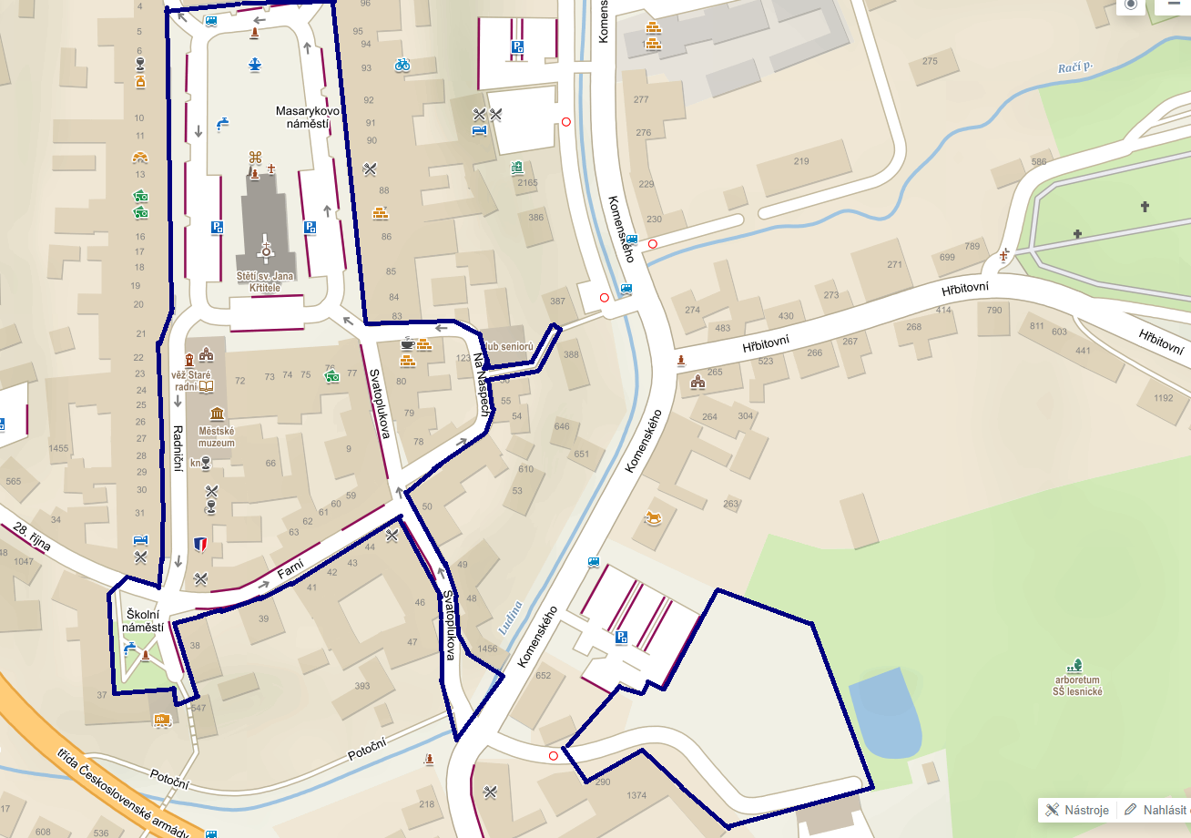

- Ulice Zámecká, Janáčkova a Pernštejnské náměstí včetně podloubí. Dále ulice Jiráskova včetně předzámčí.

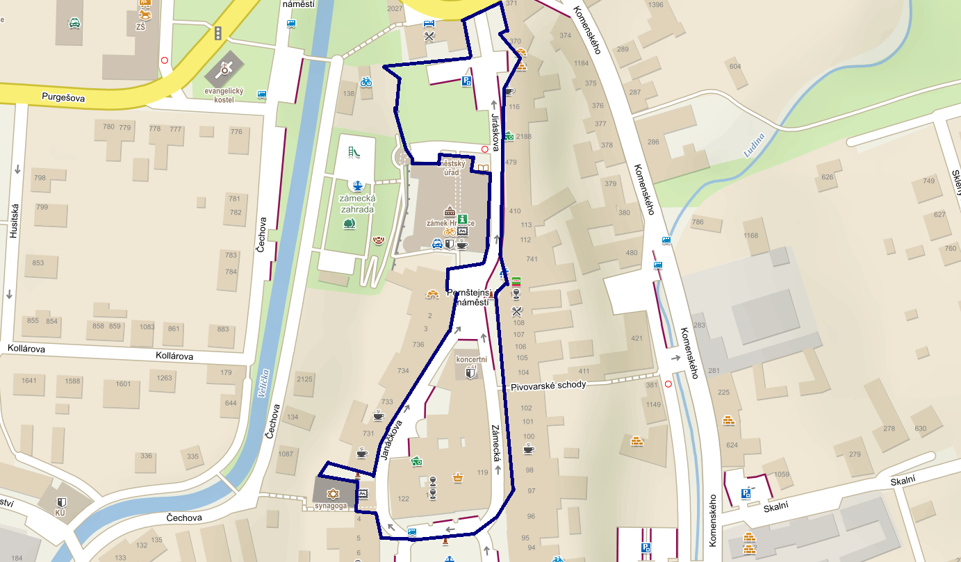

3. Sady Čs. legií, prostor u Kropáčovy ulice.

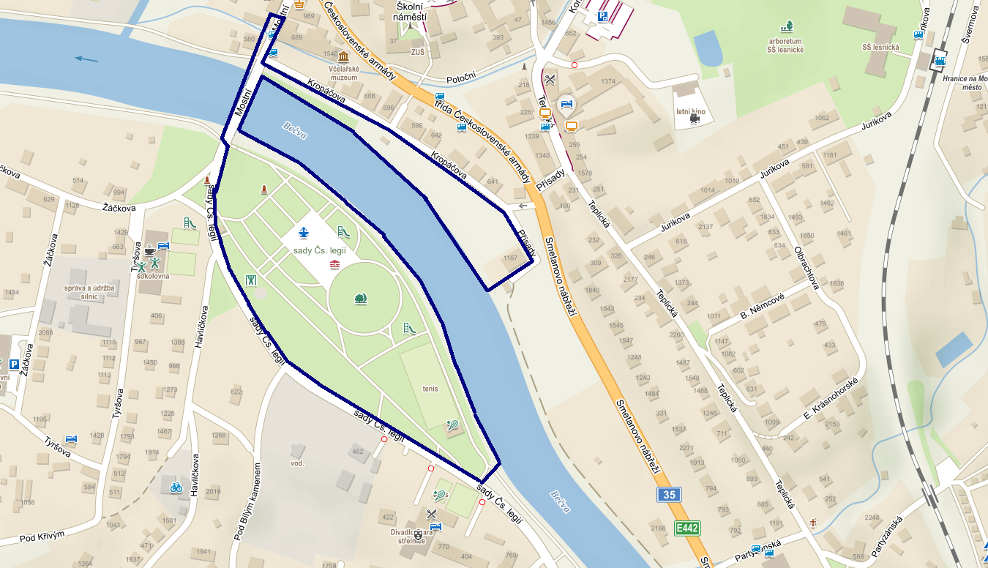

- Sídliště Nová mezi domy č.p. 1811-1828, Cementářské sídliště, prostor před supermarketem Hypernova a Lídl a okolí vodojemu na sídlišti Hromůvka.

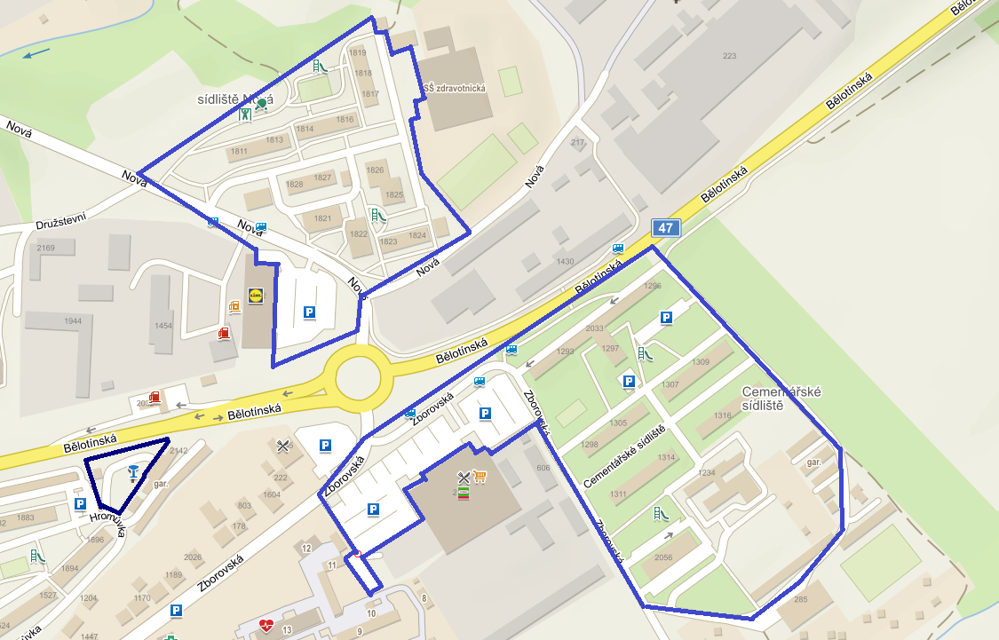

5. Prostor okolo obchodního domu Koloseum, hotelu Cementář a ZŠ na Tř. 1. máje.
Vymezený potokem Ludina, částí Zborovské ulice, Tř. 1. máje a silnicí mezi domy
č.p. 1788 a 1789 na Mlýnském příkopu.

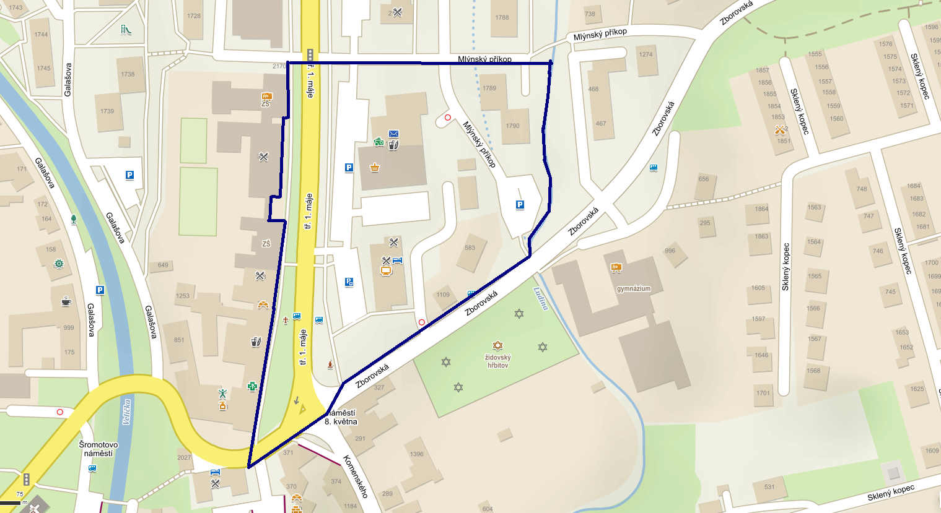

- Prostor v okolí hřišť na sídlišti Na Hrázi, na ulici Vrchlického, prostor mezi ZŠ na
Tř. 1. máje a supermarketem Albert, sídliště Rezkova a Mlýnský příkop.

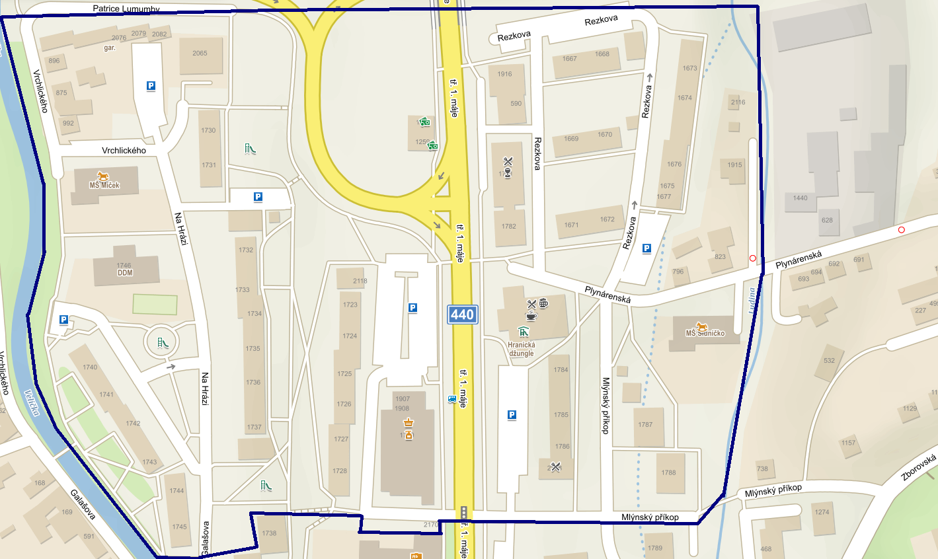

7. Autobusové nádraží. Prostor před budovou vlakového nádraží na Nádražní ulici.

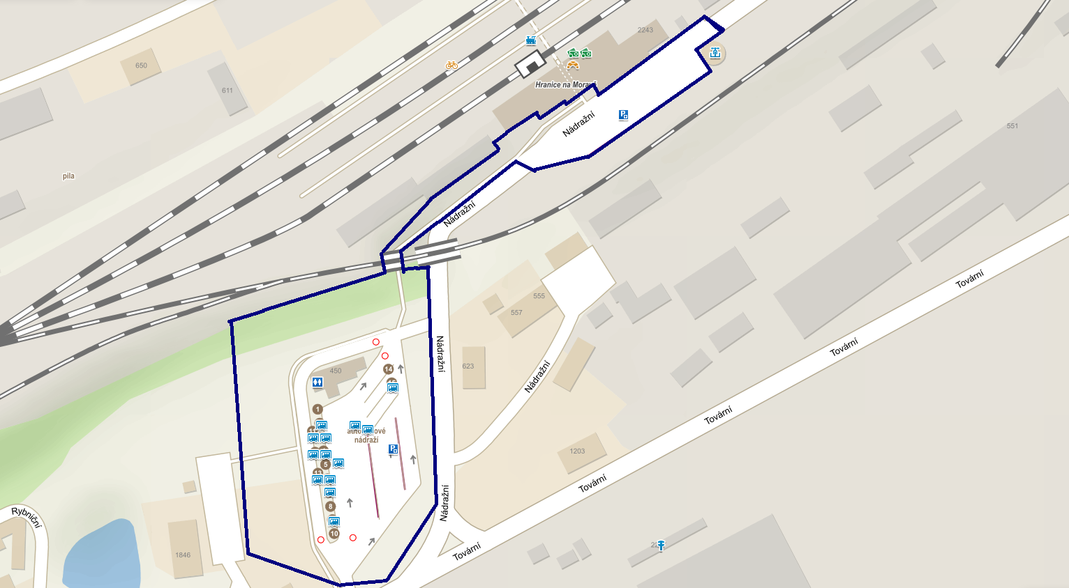

8. Prostor v okolí hřišť na sídlišti Hromůvka mezi domy č.p. 1890-1892 a 1520-1525 a
1544, 1512, 1505-1511.

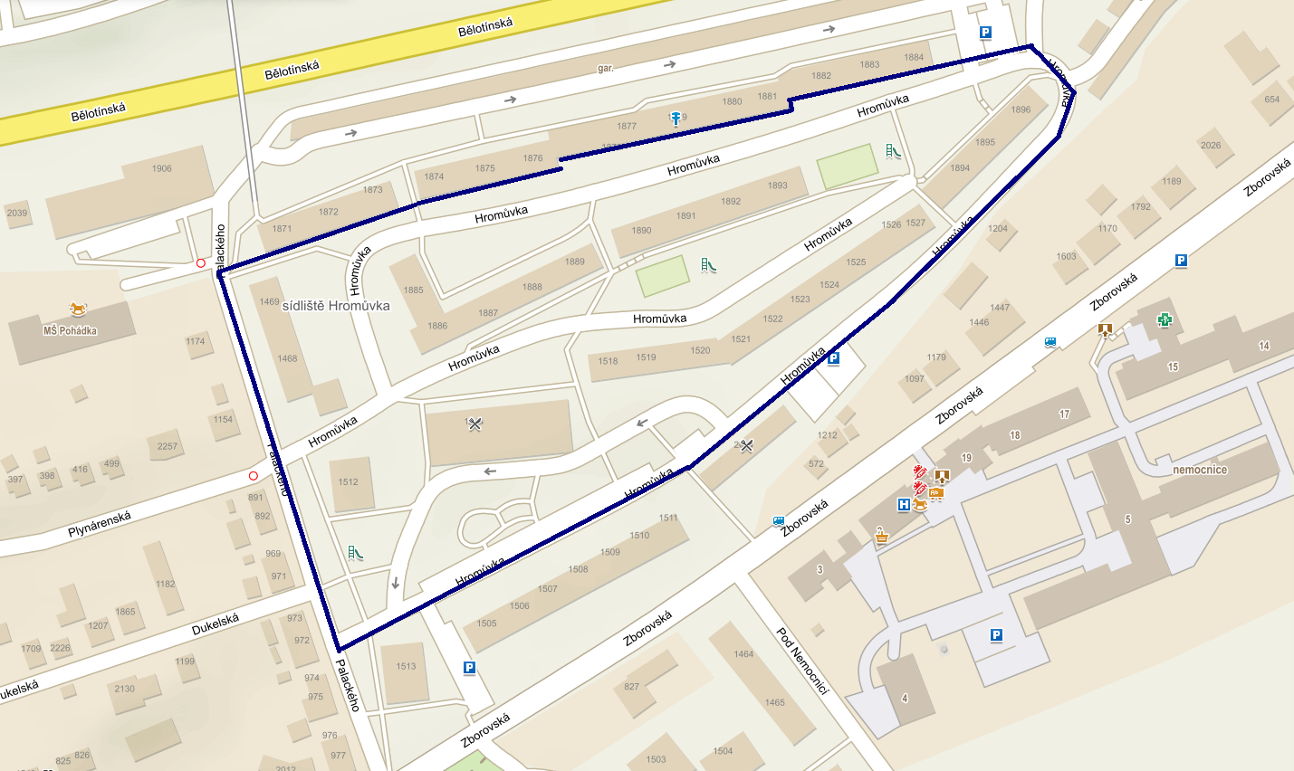

9. Prostor před obchodem Hruška a prostoru za a před domy č.p. 1661-1666 a 1624
na Tř. 1. máje a na Jaselské ulici mezi domy č.p. 1843 a 1845 a 1611 až 1619.

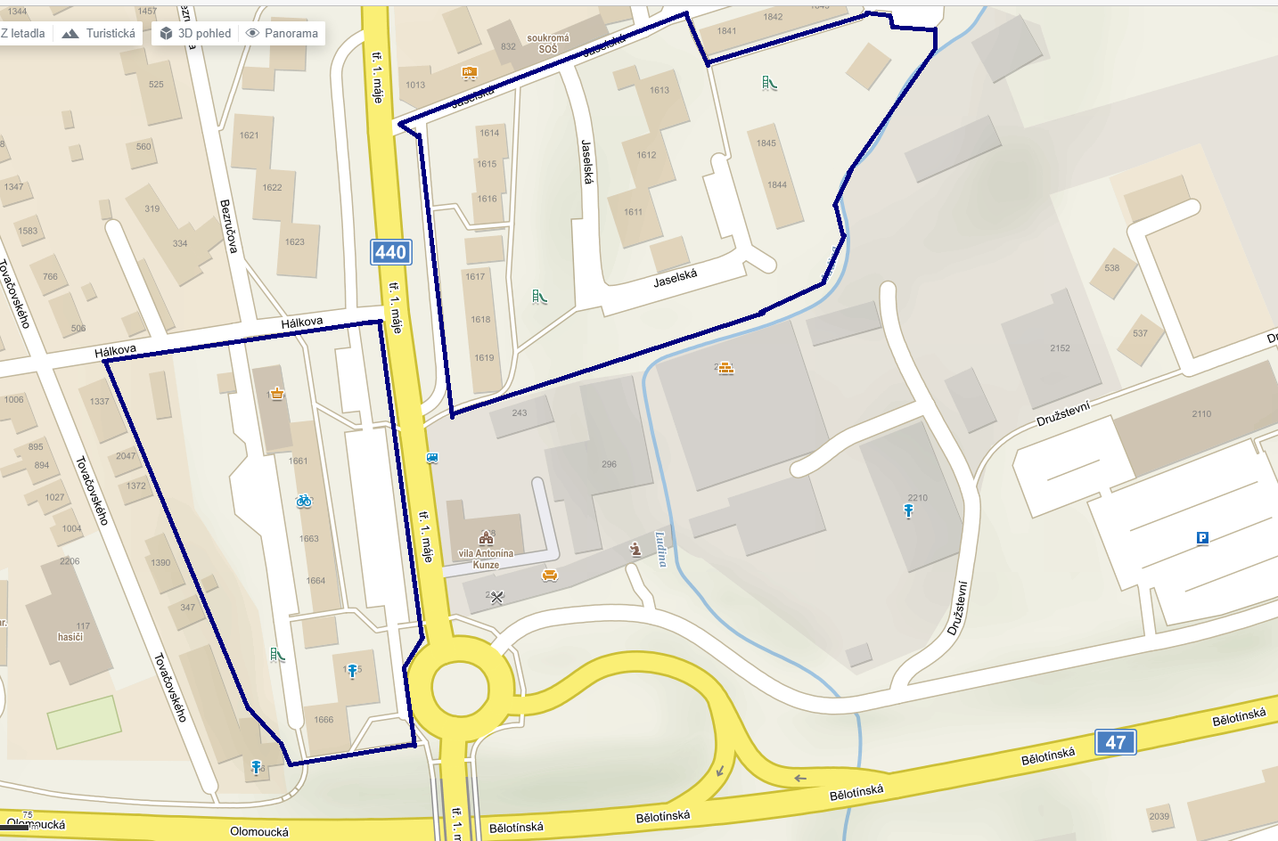

- Prostor u Střední odborné školy průmyslové školy na ulici Studentská, který
končí u budovy č.p. 1926, prostor mezi domy 1721 na ulici Nerudova, prostor u
základní školy Struhlovsko a okolí obchodního domu Billa.

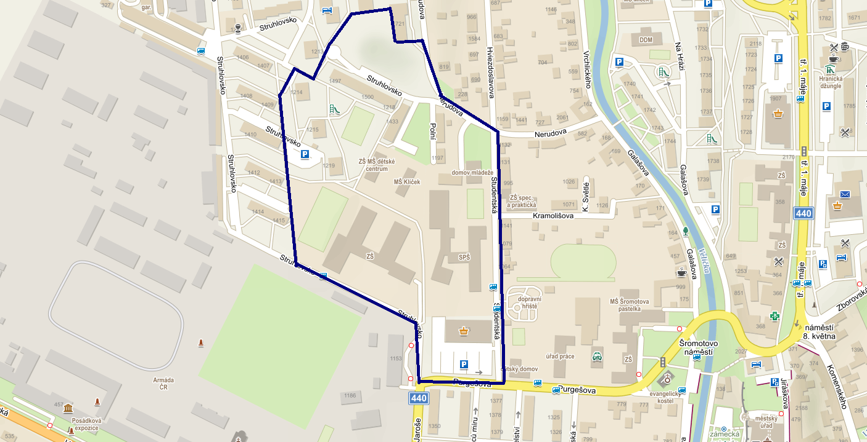

- Sídliště kpt. Jaroše, Čechova ulice včetně Zámecké zahrady, prostor před ZŠ a
autobusovými zastávkami na Šromotově nám.

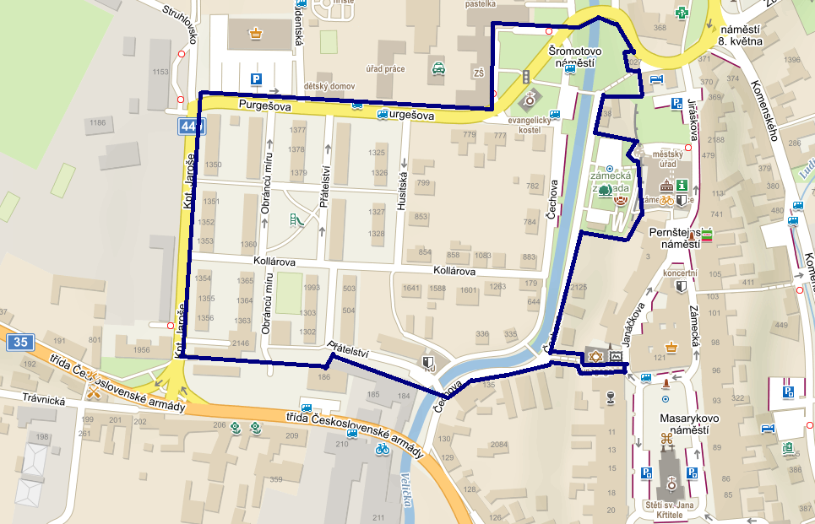

- Hřiště – Sklený kopec za domy č.p. 1748-1753.

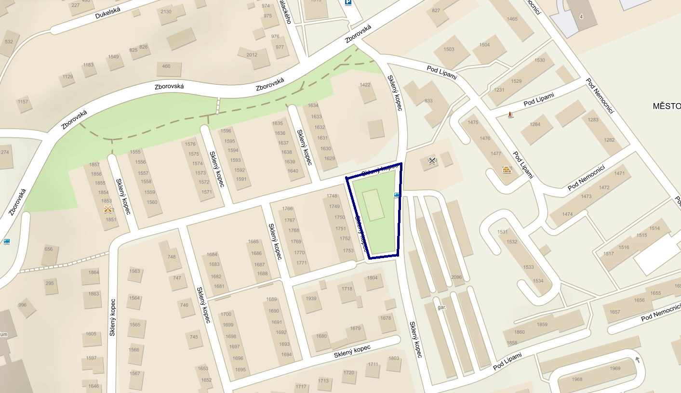

- Hřiště – Nová ulice, prostor mezi domy č.p. 1285-1287, domy č.p. 1544-1545 a
domy č.p. 1299-1301 včetně okolí rybníku Kuchyňka.

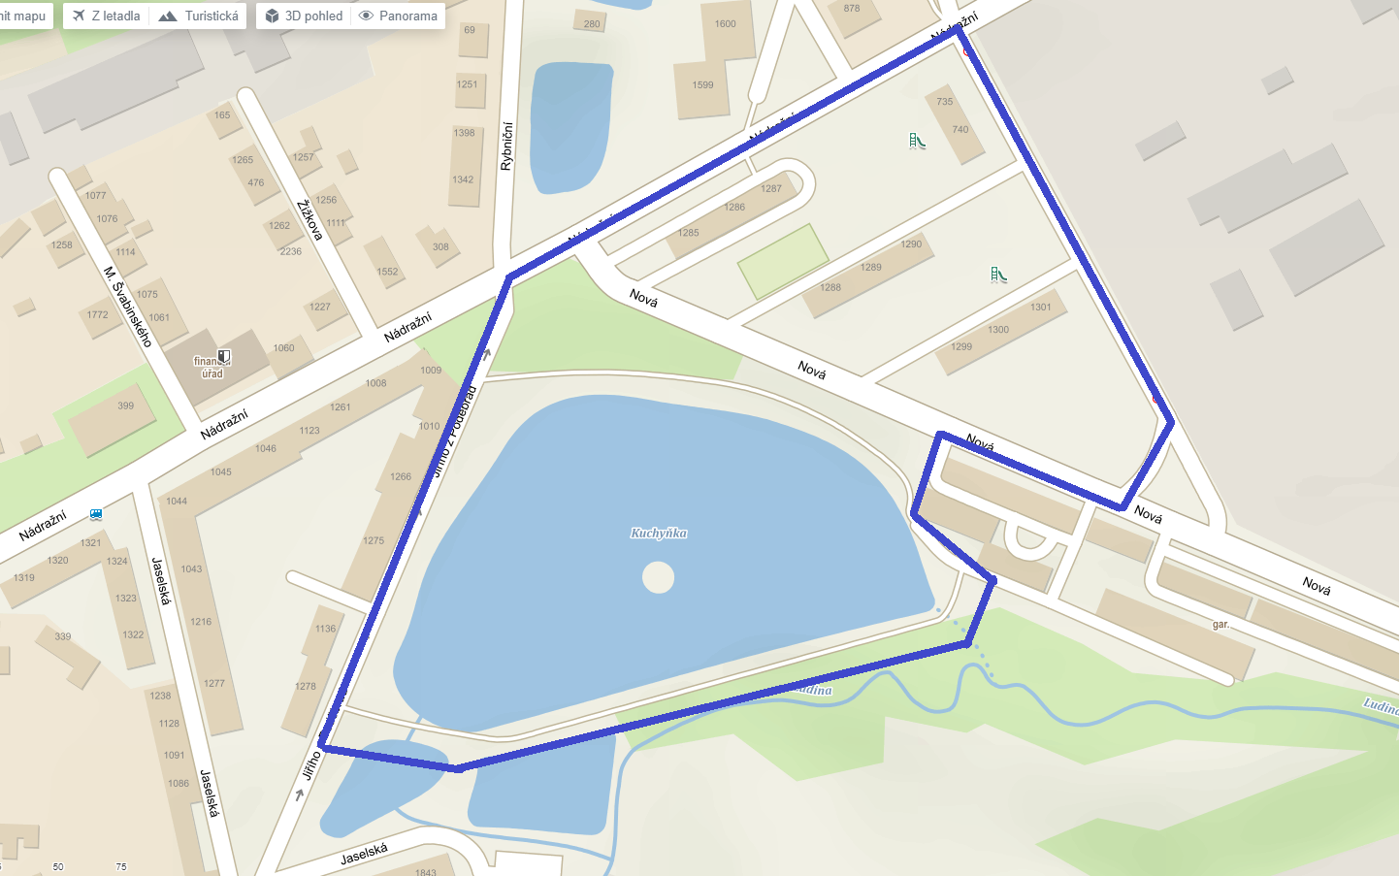

- Nádražní ulice – mezi finančním úřadem a ulicí Alešova a na Tř. 1. máje mezi domy č.p. 1279 – 1281 a 1329 – 1330.

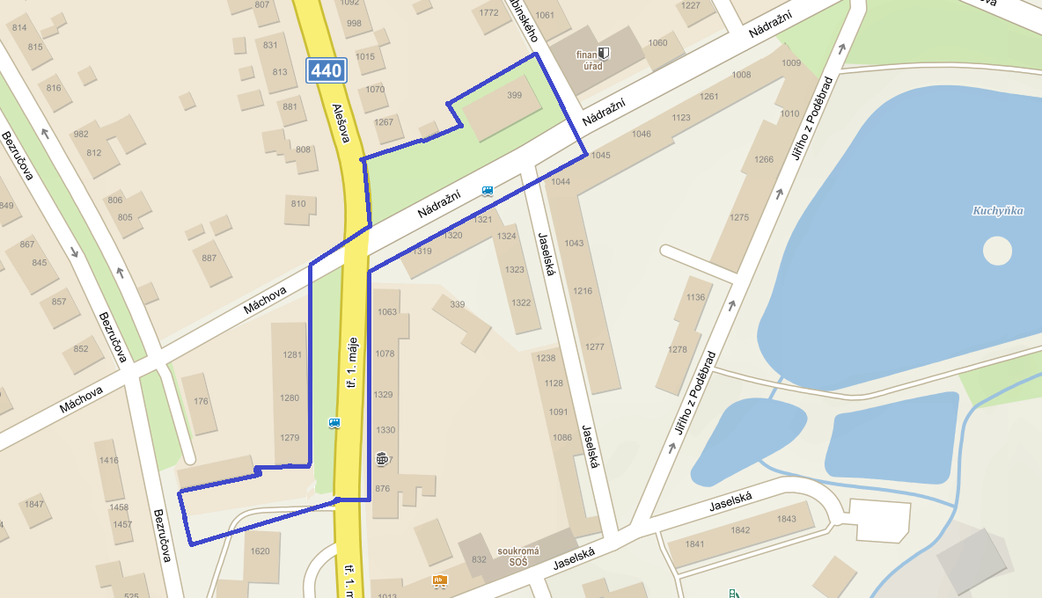

- Hřiště „in-line“ – Žáčkova ulice.

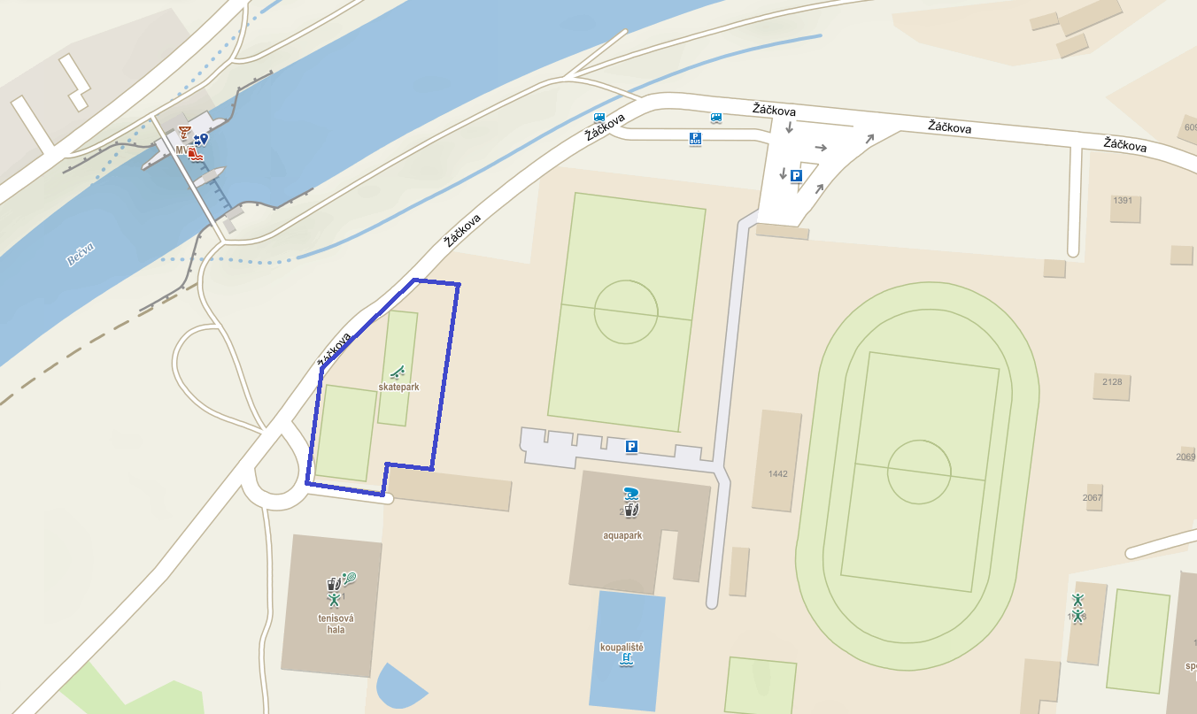

16. Jurikova ulice – prostor mezi železniční stanicí Hranice-město č.p. 554 a
Střední lesnickou školou č.p. 588.

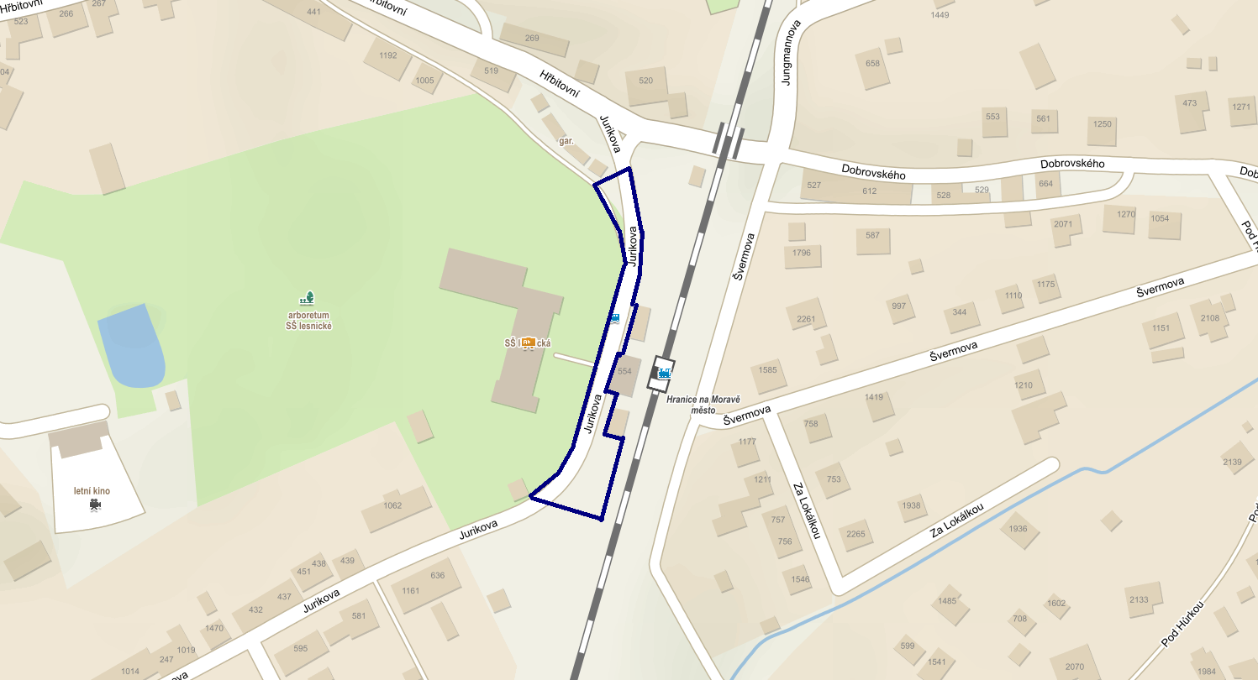

17. Prostor kolem supermarketu Kaufland, obchodního centra STOP – SHOP a ulice Družstevní.

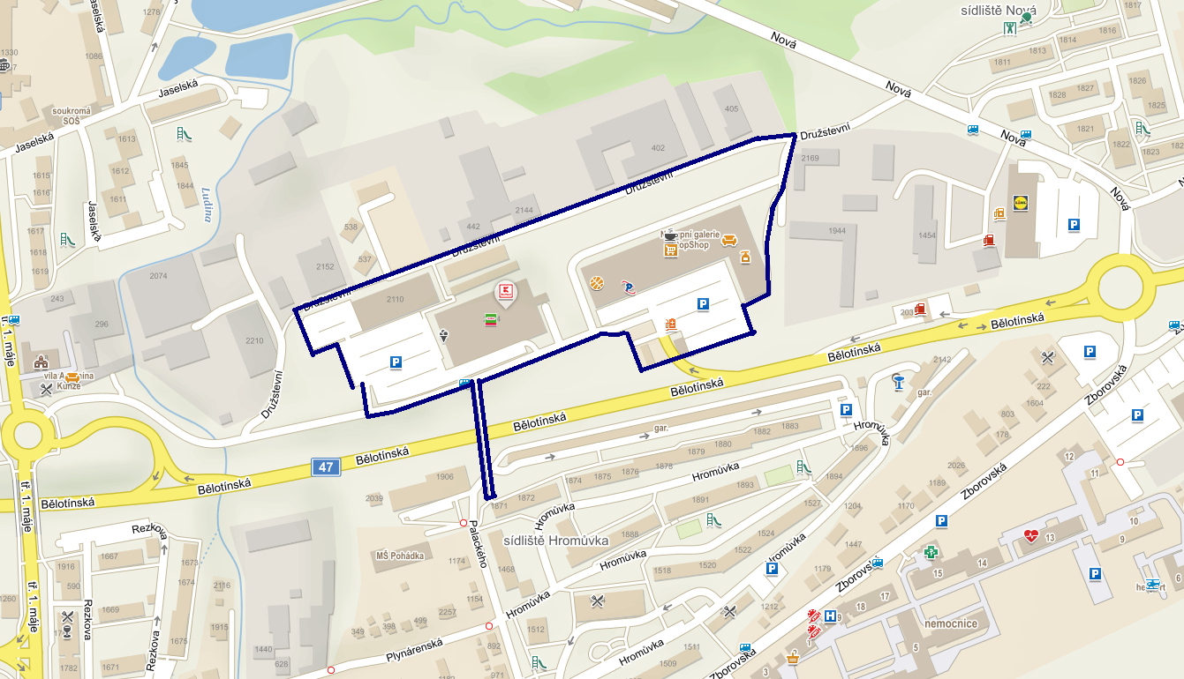

- Hranice IV – Drahotuše - Náměstí Osvobození, část ulice Hranická po dům č.p. 67
a část ulice Lipnická po dům č.p. 43.

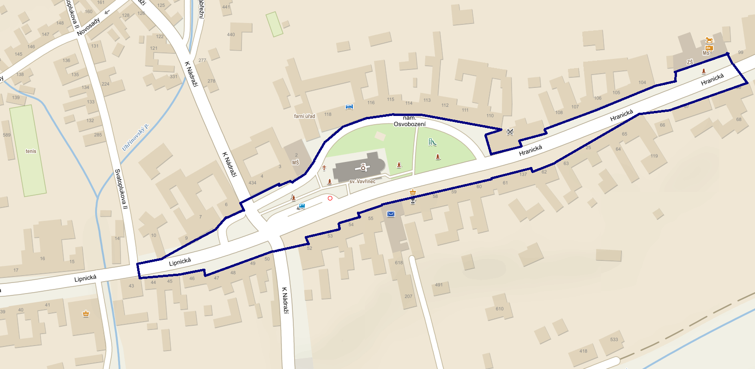

- Pod Lipami, Pod Nemocnicí, dětské hřiště na Skleném kopci.

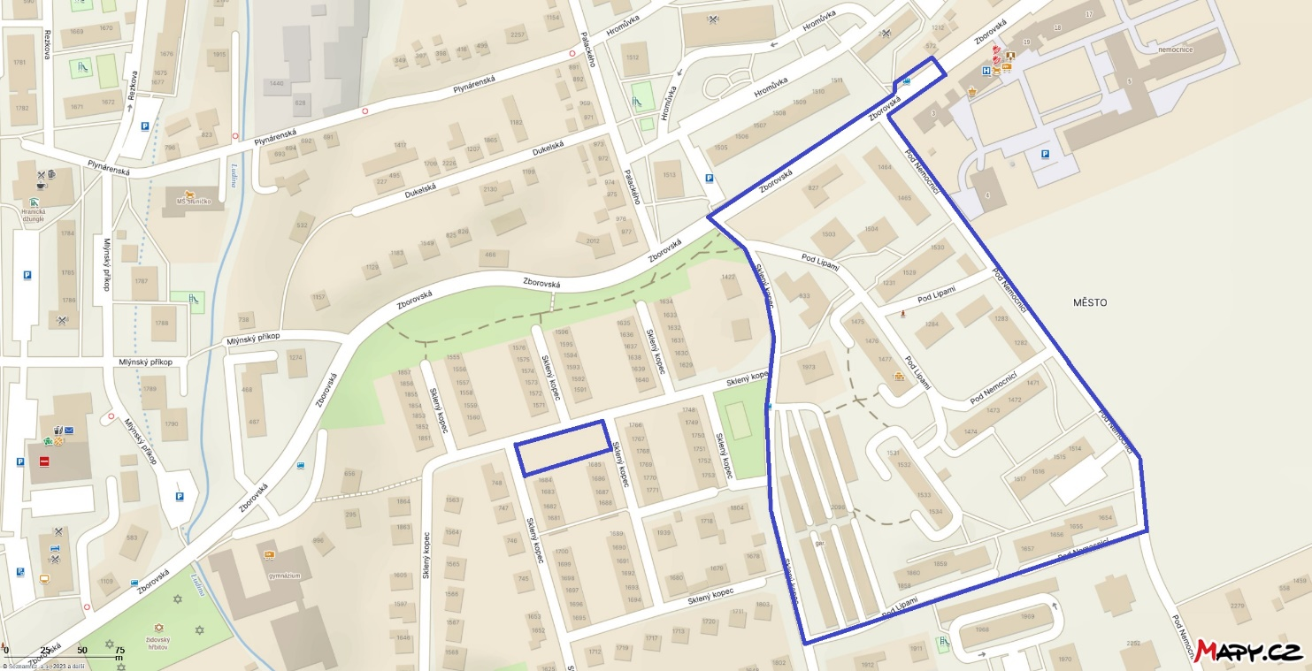

- Prostor před hřbitovem U Kostelíčka.

